Miniaturaufstellung - Workshopreihe 24

Selbst Sein im Konfliktwandel
alle Workshops können einzeln gebucht werden!
DAS MAGISCHE DREIECK FÜR DIE SEELE
WEGE ZUM SELBST UND ZUR GELASSENHEIT
LÖSUNGSORIENTIERTE KOMMUNIKATION
SPRACHE, DIE VERBINDET
DIE INNERE WELT MIT GLAUBENSSÄTZEN
GEFÜHLE VERSTEHEN & REGULIEREN
SPANNUNGEN ALS RICHTIGER MOMENT
FÜR WANDELPROZESSE
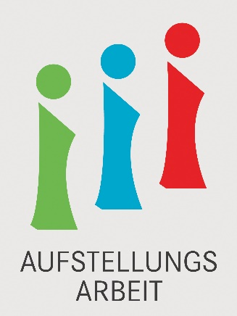
DIE SYSTEMISCHE BASIS UM STRUKTUREN
ZUM WOHLFÜHLEN ZU ERSCHAFFEN
MMag.a Jutta Christl
Lebens- & Sozialberatung
Supervision & Aufstellung
Schulstraße 14, 4421 Aschach/Steyr
H +43 (660) 488 23 04
E jutta.christl@mediatorin.art
W www.mediatorin.art
DAS MAGISCHE DREIECK FÜR DIE SEELE
WEGE ZUM SELBST UND ZUR GELASSENHEIT
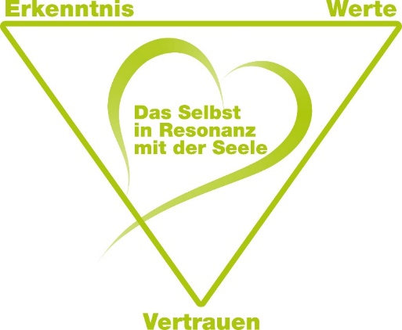
Werte und Haltungen bestimmen Dein Leben und Dein Handeln. Das magische Dreieck zum Selbst stärkt Deine primären Energien und löst Dich aus Drama & Konflikten. Und es hilft Dir in jeder Lage zu überprüfen, ob Du auf einem guten Weg bist. In diesem Seminar geht es um:

VISION & ERKENNTNIS
STRUKTUR & WERTE
LIEBE & VERTRAUEN

Die Klarheit über Deine Vision und Deine Werte geben Dir Struktur, Sicherheit, Begeisterung, Kraft und Ausdauer. Vom Kopf in den Körper, vom Körper ins Gefühl, ist der Schlüssel zur Auseinandersetzung mit den eigenen Kompetenzen, Ressourcen aber auch Hindernissen. Das Vertrauen stärkt den Prozess und ermöglicht eine Fehlerkultur und das Weiterentwickeln gemeinsam mit anderen. In diesem Seminar wird systemisch mit Themen, die Teilnehmer*innen mitbringen, gearbeitet.

TERMIN: 13. Jänner 2024
ORT: Seminarraum im Treffpunkt Mensch & Arbeit
Michaelerplatz 4a, 4400 Steyr
KOSTEN: 95 Euro
SEMINARZEITEN: 13:00 - 18:00
LÖSUNGSORIENTIERTE KOMMUNIKATION
SPRACHE, DIE VERBINDET
Gute Lösungen brauchen gute Gespräche. Marshall Rosenberg hat mit seiner wertschätzenden und „gewaltfreien“ Kommunikation einen weltweit anerkannten Meilenstein erschaffen, indem er vier nachvollziehbare Schritte entwickelt hat:

- Was ist passiert? (Wahrnehmung)
- Was löst es in mir aus? (eigene Gefühle)
- Was ist mein Bedürfnis? (Lösung)
- Was ist mein Wunsch, meine Bitte?
In kleinen Aufstellungen bekommst Du die Erfahrung Beobachter*in des eigenen Systems zu werden und dies öffnet Dir den Weg für neue Sichtweisen und Handlungsoptionen. Du kannst schwierige Gespräche aus der Vergangenheit reflektieren und Verbesserungspotentiale für die Zukunft entwickeln. Im Workshop übst Du lösungsorientierte Gespräche.
BEOBACHTUNG | GEFÜHL | BEDÜRFNIS | BITTE
TERMIN: 24. Februar 2024
ORT: Seminarraum im Treffpunkt Mensch & Arbeit
Michaelerplatz 4a, 4400 Steyr
KOSTEN: 95 Euro
SEMINARZEITEN: 13:00 - 18:00
DIE INNERE WELT MIT GLAUBENSSÄTZEN
GEFÜHLE VERSTEHEN UND REGULIEREN
Glaubenssätze und Überzeugungssysteme spielen bei der Zusammenarbeit mit Menschen eine Hauptrolle. Was als Kind erlebt und nicht verarbeitet wurde, wird oft emotional in den Erwachsenenalltag mitgenommen. Schutzmechanismen lassen uns unkontrolliert losbrüllen, uns schweigend zurückziehen, so tun, als ob nichts wäre, an falschen Stellen Kompromisse schließen, auf andere herabsehen oder aber so reagieren, als hätten wir keine Wahl. In diesem Workshop werden in Form von kleinen Aufstellungen belastende Erfahrungen in Richtung mit Deiner Essenz In-Verbindung-Sein gewandelt. In einem integrierten Selbsterfahrungsteil entwickelst Du Mitgefühl mit Dir selbst und stärkst Deine Authentizität.

TERMIN: 6. April 2024
ORT: Seminarraum im Treffpunkt Mensch & Arbeit
Michaelerplatz 4a, 4400 Steyr
KOSTEN: 95 Euro
SEMINARZEITEN: 13:00 - 18:00
SPANNUNGEN ALS RICHTIGER MOMENT
FÜR WANDELPROZESSE
Welche Blockaden stehen Deiner Entwicklung im Weg? Was möchtest Du loslassen? Deine Konflikte binden wertvolle Energie und sind eine große Chance Trennungen und Muster zu erkennen und zu reflektieren. Die Erkenntnis daraus unterstützt Dich dabei, Dein authentisches Selbst zu finden. In einer liebevollen Verbindung zu Dir wirst Du Deiner Rolle bewusst und gestaltest mit. Die Arbeit mit Deinem Licht und Deiner Dunkelheit bringen Dir Kraft und Mut und helfen Dir Deine Angst in Freude und Lust zu Handeln zu verwandeln. Auch wenn der Weg oft anstrengend ist und schmerzt, er lohnt sich, weil Du in Kontakt mit Deiner Seele bist und Dein Leben transformierst. In diesem Workshop lernst Du wertvolle Tools kennen, Miniaturaufstellungen unterstützen Dich bei Deinen Wandelprozessen.

TERMIN: 11. Mai 2024
ORT: Seminarraum im Treffpunkt Mensch & Arbeit
Michaelerplatz 4a, 4400 Steyr
KOSTEN: 95 Euro
SEMINARZEITEN: 13:00 - 18:00

DIE SYSTEMISCHE BASIS FÜR STRUKTUREN
ZUM WOHLERGEHEN
Das Ziel des Seminars ist ein Kennenlernen von Basiswissen und das Erforschen der Zusammenhänge durch einfache systemische Interventionen. Ich arbeite mit Strukturaufstellungsminiaturen von Renate Daimler, welche die Methoden von Insa Sparrer und Matthias Varga von Kibét weiterentwickelt, verfeinert und damit noch nachvollziehbarer und praktisch anwendbarer gemacht hat. Die Fragen:
• Wer gehört dazu?
• Wie ist die zeitliche Reihenfolge?
• Gibt es eine Hierarchie?
• Werden besondere Leistungen gewürdigt?
• Stimmt der Ausgleich zwischen Geben und Nehmen?
brauchen eine Antwort, wenn wir gut miteinander arbeiten und Projekte sicher auf den Weg bringen wollen. Mit Themen der Teilnehmer*innen erfährst Du die systemischen Grundsätze, veränderst kreativ Deine Handlungsmuster und förderst so die Strukturen für Dein Wohlergehen. Voraussetzung für das Gelingen sind ein respektvoller Umgang mit Aufstellungsarbeit, das Erkennen der eigenen Grenzen und die Integration des Gelernten in den Alltag.
TERMIN: 8. Juni 2024
ORT: Seminarraum im Treffpunkt Mensch & Arbeit
Michaelerplatz 4a, 4400 Steyr
KOSTEN: 95 Euro
SEMINARZEITEN: 13:30 - 18:30

Anmeldung Mediatorin.art Workshopreihe 2024 mit
Aufstellungsminiaturen & Selbst Sein im Konfliktwandel
Hiermit melde ich mich verbindlich an für die
gesamte Workshopreihe zum Gesamtpreis von € 395,-
findet jeweils am Samstag 13-18 Uhr im Treffpunkt Mensch & Arbeit
Michaelerplatz 4a, 4400 Steyr, 10 Minuten zu Fuß vom Bahnhof statt.
Die Workshops kommen ab 6 Mindestteilnehmer*innen zustande.

Hiermit melde ich mich verbindlich für folgende(s) Einzelmodul(e) an:

DAS MAGISCHE DREIECK FÜR DIE SEELE € 95,-
Wege zum Selbst und zur Gelassenheit 10.2.2024

LÖSUNGSORIENTIERTE KOMMUNIKATION € 95,-
Sprache, die verbindet 9.3.2024

INNERE WELT MIT GLAUBENSSÄTZEN € 95,-
Gefühle verstehen und regulieren 6.4.2024

SPANNUNGEN ALS RICHTIGER MOMENT € 95,-
für Wandelprozesse 11.5.2024

DIE SYSTEMISCHE BASIS FÜR STRUKTUREN € 95,-
zum Wohlergehen 8.6.2024

Vor/Familienname:___________________________________________________

Beruf:______________________________________________________________
Straße:___________________________PLZ/ORT:__________________________
Telefon:__________________________Email:_____________________________

Die Anmeldung ist nach Übermittlung dieses Formulars an jutta.christl@mediatorin.art gültig. Keine Anrechnung von Umsatzsteuer gemäß Kleinunternehmerregelung (§ 19 Abs. 1 UStG). Nach Rechnungslegung Überweisung des Betrages vor Seminarbeginn. Stornobedingungen: Ab 2 Wochen vor Seminarbeginn 50% des Seminarpreises, ab 3 Tage vor Beginn 100%.

Datum _____________________Unterschrift ____________________________________
Miniaturaufstellung - Workshopreihe 24
Selbst Sein im Konfliktwandel
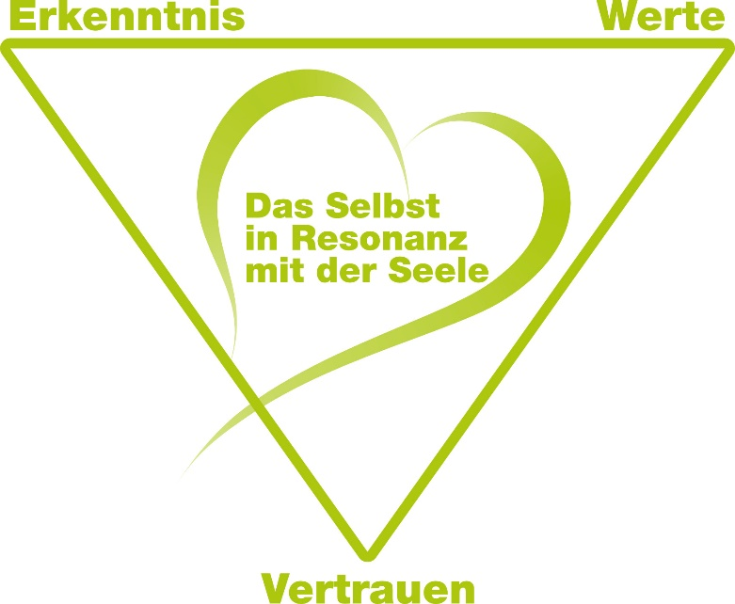
DAS GESAMTPAKET um nur € 395,- buchen:
DAS MAGISCHE DREIECK FÜR DIE SEELE
WEGE ZUM SELBST UND ZUR GELASSENHEIT
LÖSUNGSORIENTIERTE KOMMUNIKATION
SPRACHE, DIE VERBINDET
DIE INNERE WELT MIT GLAUBENSSÄTZEN
GEFÜHLE VERSTEHEN & REGULIEREN
SPANNUNGEN ALS RICHTIGER MOMENT
FÜR WANDELPROZESSE
DIE SYSTEMISCHE BASIS UM STRUKTUREN
ZUM WOHLERGEHEN ZU ERSCHAFFEN
Psychosoziale Beratung, Mediation, Supervision Jutta Christl

